Практикум по теме:
«Критические точки функции, максимумы и минимумы»
Перечень вопросов, рассматриваемых на занятии:
1) Определение точек максимума и минимума функции
2) Определение точки экстремума функции
3) Условия достаточные для нахождения точек экстремума функции
Опорные определения и понятия по теме:
Возрастание функции. Функция y=f(x) возрастает на интервале X, если для любых х₁ и х₂, из этого промежутка выполняется неравенство . Другими словами – большему значению аргумента соответствует большее значение функции.
Максимум функции. Значение функции в точке максимума называют максимумом функции
Минимум функции. Значение функции в точке минимума называют минимумом функции
Производная (функции в точке) — основное понятие дифференциального исчисления, которое характеризует скорость изменения функции (в конкретной точке).
Точка максимума функции. Точку х₀ называют точкой максимума функции y = f(x), если для всех x из ее окрестности справедливо неравенство .
Точка минимума функции. Точку х₀ называют точкой минимума функции y = f(x), если для всех x из ее окрестности справедливо неравенство .
Точки экстремума функции. Точки минимума и максимума называют точками экстремума.
Убывание функции. Функция y = f(x) убывает на интервале X, если для любых х₁ и х₂, из этого промежутка выполняется неравенство . Другими словами – большему значению аргумента соответствует большее значение функции.
Алгоритм исследования функции на монотонность и экстремумы:
1) Найти область определения функции D(f)
2) Найти f' (x).
3) Найти стационарные (f'(x) = 0) и критические (f'(x) не
существует) точки функции y = f(x).
4) Отметить стационарные и критические точки на числовой
прямой и определить знаки производной на получившихся
промежутках.
5) Сделать выводы о монотонности функции и точках ее
экстремума.
Теоретический материал для самостоятельного изучения
Точки, в которых происходит изменение характера монотонности функции – это ТОЧКИ ЭКСТРЕМУМА.
- Точку х = х₀ называют точкой минимума функции у = f(х), если у этой точки существует окрестность, для всех точек которой выполняется неравенство f(x) ≥ f(x₀).
- Точку х = х₀ называют точкой максимума функции у = f(х), если у этой точки существует окрестность, для всех точек которой выполняется неравенство f(x) ≤ f(x₀).
Точки максимума и минимума – точки экстремума.
Функция может иметь неограниченное количество экстремумов.
Критическая точка – это точка, производная в которой равна 0 или не существует.
Важно помнить, что любая точка экстремума является критической точкой, но не всякая критическая является экстремальной.
Алгоритм нахождения максимума/минимума функции на отрезке:
- найти экстремальные точки функции, принадлежащие отрезку,
- найти значение функции в экстремальных точках из пункта 1 и в концах отрезка,
- выбрать из полученных значений максимальное и минимальное.
Примеры и разбор решения заданий тренировочного модуля
№1. Определите промежуток монотонности функции у=х² -8х +5
Решение: Найдем производную заданной функции: у’=2x-8
2x-8=0
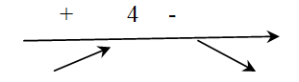
х=4
Определяем знак производной функции и изобразим на рисунке, следовательно, функция возрастает при хϵ (4;+∞); убывает при хϵ (-∞;4)
Ответ: возрастает при хϵ (4;+∞); убывает при хϵ (-∞;4)
№2. Найдите точку минимума функции у= 2х-ln(х+3)+9
Решение: Найдем производную заданной функции: 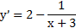
Найдем нули производной: 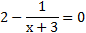
х=-2,5
Определим знаки производной функции и изобразим на рисунке поведение функции:
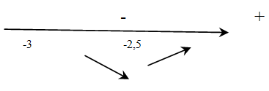
Ответ: -2,5 точка min
№3. Материальная точка движется прямолинейно по закону x(t) = 10t² − 48t + 15, где x - расстояние от точки отсчета в метрах, t - время в секундах, измеренное с начала движения. Найдите ее скорость (в метрах в секунду) в момент времени t = 3с.
Решение: Если нас интересует движение автомобиля, то, принимая в качестве функции зависимость пройденного расстояния от времени, с помощью производной мы получим зависимость скорости от времени.
V=х'(t)= 20t – 48. Подставляем вместо t 3c и получаем ответ. V=12 м\c
Ответ: V=12 м\c
№4. На рисунке изображен график функции. На оси абсцисс отмечены семь точек: x1, x2, x3, x4, x5, x6, x7. Определите количество целых точек, в которых производная функции отрицательна.
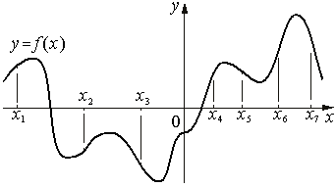
Решение: Производная функции отрицательна на тех интервалах, на которых функция убывает. В данном случае это точки х3,х5,х7. Следовательно, таких точек 3
Ответ: 3
№ 5
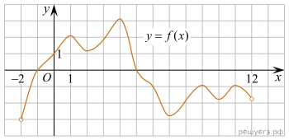На рисунке изображен график функции y = f(x), определенной на интервале (−2; 12). Найдите сумму точек экстремума функции f(x).
Решение. Заданная функция имеет максимумы в точках 1, 4, 9, 11 и минимумы в точках 2, 7, 10. Поэтому сумма точек экстремума равна 1 + 4 + 9 + 11 + 2 + 7 + 10 = 44.

Ответ: 44.
№ 6
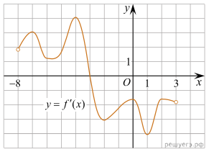На рисунке изображён график 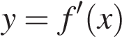 — производной функции 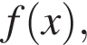определенной на интервале (−8; 3). В какой точке отрезка [−3; 2] функция 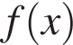принимает наибольшее значение?
Решение. На заданном отрезке производная функции отрицательна, поэтому функция на этом отрезке убывает. Поэтому наибольшее значение функции достигается на левой границе отрезка, т. е. в точке −3.

Ответ: −3.
№ 7
На рисунке изображен график производной функции f(x), определенной на интервале (−11; 11). Найдите количество точек экстремума функции f(x) на отрезке [−10; 10].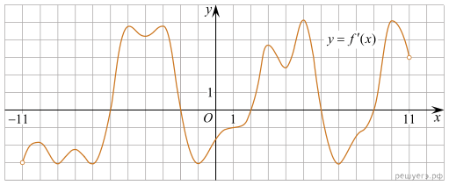
Решение. Точки экстремума соответствуют точкам смены знака производной. Производная меняет знак в точках −6, −2, 2, 6, 9. Тем самым, на отрезке [−10; 10] функция имеет 5 точек экстремума.

Ответ: 5.
№ 8
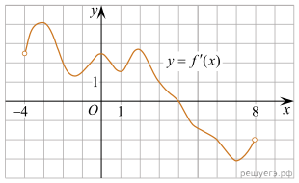На рисунке изображен график производной функции f(x), определенной на интервале (−4; 8). Найдите точку экстремума функции f(x)на отрезке [−2; 6].
Решение. Если производная в некоторой точке равна нулю и меняет знак, то это точка экстремума. На отрезке [−2; 6] график производной пересекает ось абсцисс, производная меняет знак с плюса на минус. Следовательно, точка 4 является точкой экстремума.

Ответ: 4.
№ 9 На рисунке изображён график — производной функции f(x). На оси абсцисс отмечены восемь точек: x₁, x₂, x₃, ..., x₈. Сколько из этих точек лежит на промежутках возрастания функции f(x)?
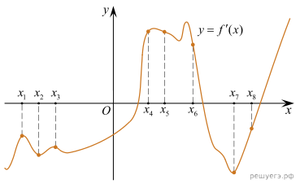
Решение. Возрастанию дифференцируемой функции f(x) соответствуют положительные значения её производной. Производная положительна в точках x₄, x₅ x₆. Таких точек 3.

Ответ: 3.
№ 10
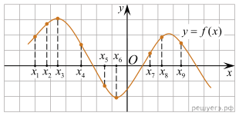На рисунке изображён график дифференцируемой функции y = f(x). На оси абсцисс отмечены девять точек: x₁, x₂, x₃, ..., x₉. Среди этих точек найдите все точки, в которых производная функции f(x) отрицательна. В ответе укажите количество найденных точек.
Решение. 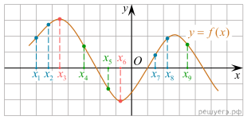Две из отмеченных точек являются точками экстремума функции f(x). Это точки x₃ и x₆ (выделены красным). В них производная функции f(x) равна нулю.
В точках x₁, x₂, x₇ и x₈ функция f(x) возрастает (выделены синим). В этих четырёх точках производная функции f(x) положительна.
В точках x₄, x₅ и x₉ функция f(x) убывает (выделены зеленым). В этих трёх точках производная функции f(x) отрицательна.

Ответ: 3.
№ 11
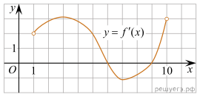На рисунке изображён график функции 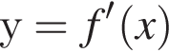 — производной функции f(x) определённой на интервале (1; 10). Найдите точку минимума функции f(x).
Решение. Точки минимума соответствуют точкам смены знака производной с отрицательного на положительный. На интервале (1; 10) функция имеет одну точку минимума x = 9.

Ответ: 9.

№ 12
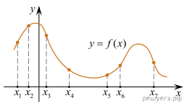На рисунке изображён график функции y = f(x) и отмечены семь точек на оси абсцисс: x₁, x₂, x₃, x₄, x₅, x₆, x₇. В скольких из этих точек производная функции f(x) отрицательна?
Решение. Производная функции отрицательна в тех точках, которые принадлежат участкам убывания функции. Это точки x₃, x₄, x₇ — всего 3 точки.

Ответ: 3.
№ 13
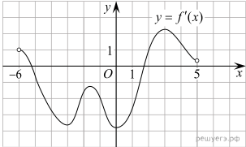Функция определена и непрерывна на отрезке 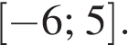 На рисунке изображен график её производной. Найдите промежутки возрастания функции 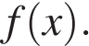 В ответе укажите сумму целых точек, входящих в эти промежутки.
Решение. Промежутки возрастания данной функции f(x) соответствуют промежуткам, на которых её производная неотрицательна, то есть полуинтервалам (−6; −5,2] и [1,7; 5). В силу непрерывности функция f(x) возрастает на отрезках [−6; −5,2] и [1,7; 5]. Данные промежутки содержат целые точки −6, 2, 3, 4 и 5. Их сумма равна 8.

Ответ: 8.

Примечание.
Напомним, что если функция непрерывна на каком-либо из концов промежутка возрастания или убывания, то граничную точку присоединяют к этому промежутку. В частности, если функция непрерывна на отрезке 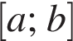 и монотонна на интервале 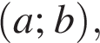 то функция монотонна на всем отрезке 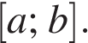
Обобщением этого утверждения служит следующая теорема: функция монотонна на промежутке, если ее производная сохраняет знак всюду на этом промежутке, за исключением конечного числа точек, в которых функция непрерывна. Например, производная функции
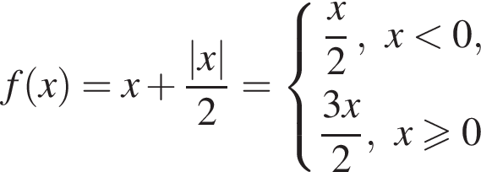
не существует в точке 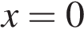 и положительна во всех остальных точках. Функция f в точке непрерывна, следовательно, она возрастает на 
№ 14
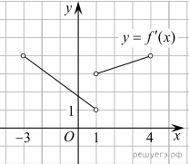Функция определена и непрерывна на интервале 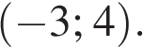 На рисунке изображен график её производной. Найдите промежутки возрастания функции В ответе укажите сумму целых точек, входящих в эти промежутки.
Решение. Промежутки возрастания данной функции f(x) соответствуют промежуткам, на которых её производная неотрицательна, то есть интервалам (−3; 1) и (1; 4). В силу непрерывности функция f(x) возрастает на интервале (−3; 4). Данный промежуток содержит целые точки −2, −1, 0, 1, 2 и 3. Их сумма равна 3.

Ответ: 3.

Примечание.
Напомним, что если функция непрерывна на каком-либо из концов промежутка возрастания или убывания, то граничную точку присоединяют к этому промежутку. В частности, если функция непрерывна на отрезке и монотонна на интервале то функция монотонна на всем отрезке
Обобщением этого утверждения служит следующая теорема: функция монотонна на промежутке, если ее производная сохраняет знак всюду на этом промежутке, за исключением конечного числа точек, в которых функция непрерывна. Например, производная функции
не существует в точке и положительна во всех остальных точках. Функция f в точке непрерывна, следовательно, она возрастает на

№ 15

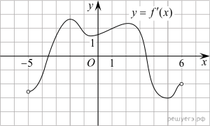Функция определена и непрерывна на отрезке 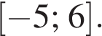 На рисунке изображен график её производной. Найдите промежутки убывания функции В ответе укажите сумму целых точек, входящих в эти промежутки.
Решение. Промежутки убывания данной функции f(x) соответствуют промежуткам, на которых её производная неположительна, то есть полуинтервалам (−5; −3,5] и [3,5; 6). В силу непрерывности функция f(x) убывает на отрезках [−5; −3,5] и [3,5; 6]. Данные промежутки содержат целые точки −5, −4, 4, 5 и 6. Их сумма равна 6.

Ответ: 6.

Примечание.
Напомним, что если функция непрерывна на каком-либо из концов промежутка возрастания или убывания, то граничную точку присоединяют к этому промежутку. В частности, если функция непрерывна на отрезке и монотонна на интервале то функция монотонна на всем отрезке
Обобщением этого утверждения служит следующая теорема: функция монотонна на промежутке, если ее производная сохраняет знак всюду на этом промежутке, за исключением конечного числа точек, в которых функция непрерывна. Например, производная функции
не существует в точке и положительна во всех остальных точках. Функция f в точке непрерывна, следовательно, она возрастает на
№ 16

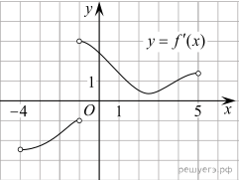Функция определена и непрерывна на полуинтервале 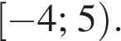 На рисунке изображен график её производной. Найдите промежутки убывания функции В ответе укажите сумму целых точек, входящих в эти промежутки.
Решение. Промежутки убывания данной функции f(x) соответствуют промежуткам, на которых её производная неположительна, то есть интервалу (−4; −1). В силу непрерывности функция f(x) убывает на отрезке [−4; −1]. Данный промежуток содержит целые точки −4, −3, −2 и −1. Их сумма равна −10.

Ответ: −10.

Примечание.
Напомним, что если функция непрерывна на каком-либо из концов промежутка возрастания или убывания, то граничную точку присоединяют к этому промежутку. В частности, если функция непрерывна на отрезке и монотонна на интервале то функция монотонна на всем отрезке
Обобщением этого утверждения служит следующая теорема: функция монотонна на промежутке, если ее производная сохраняет знак всюду на этом промежутке, за исключением конечного числа точек, в которых функция непрерывна. Например, производная функции
не существует в точке и положительна во всех остальных точках. Функция f в точке непрерывна, следовательно, она возрастает на

№ 17
Функция определена и непрерывна на полуинтервале На рисунке изображен график её производной. Найдите промежутки возрастания функции В ответе укажите сумму целых точек, входящих в эти промежутки.
Решение. Промежутки возрастания данной функции f(x) соответствуют промежуткам, на которых её производная неотрицательна, то есть интервалу (−1; 5). В силу непрерывности функция f(x) возрастает на полуинтервале [−1; 5). Данный промежуток содержит целые точки −1, 0, 1, 2, 3 и 4. Их сумма равна 9.

Ответ: 9.

Примечание.
Напомним, что если функция непрерывна на каком-либо из концов промежутка возрастания или убывания, то граничную точку присоединяют к этому промежутку. В частности, если функция непрерывна на отрезке и монотонна на интервале то функция монотонна на всем отрезке
Обобщением этого утверждения служит следующая теорема: функция монотонна на промежутке, если ее производная сохраняет знак всюду на этом промежутке, за исключением конечного числа точек, в которых функция непрерывна. Например, производная функции
не существует в точке и положительна во всех остальных точках. Функция f в точке непрерывна, следовательно, она возрастает на

Основная литература:
Колягин Ю.М., Ткачева М.В, Федорова Н.Е. и др., под ред. Жижченко А.Б. Алгебра и начала математического анализа (базовый и профильный уровни) 11 кл. – М.: Просвещение, 2020г.
Дополнительная литература:
Орлова Е. А., Севрюков П. Ф., Сидельников В. И., Смоляков А.Н. Тренировочные тестовые задания по алгебре и началам анализа для учащихся 10-х и 11-х классов: учебное пособие – М.: Илекса; Ставрополь: Сервисшкола, 2011.

